Actividad 3: Visualización Avanzada
Máster en Business Intelligence

Equipo 3 / Lote 3
Alejandro Campos y Leticia Florido
Enero 2026

1. Definición del Proyecto

1.1. Caso de Uso Empresarial
Tras un análisis del dataset de AdventureWorks, se ha seleccionado el caso de uso de Análisis de Rentabilidad y Rendimiento de Ventas. El objetivo es proporcionar a la dirección comercial una herramienta que permita no solo visualizar el rendimiento de las ventas, sino también entender los factores de rentabilidad, identificar tendencias y tomar decisiones estratégicas sobre productos, regiones y clientes.

1.2. Objetivos del Proyecto
Objetivo General
Diseñar e implementar una solución de Business Intelligence de extremo a extremo, que monitorice de forma automatizada los indicadores clave de rendimiento (KPIs) de ventas de AdventureWorks, permitiendo a la dirección identificar y actuar sobre las palancas de crecimiento y rentabilidad del negocio.
Objetivos Específicos
- OE1: Desarrollar un dashboard interactivo en Power BI que presente los KPIs de ventas, incluyendo Sales Amount, Order Quantity y Total Product Cost, con capacidad de filtrado por tiempo, producto y geografía.
- OE2: Implementar una arquitectura de datos robusta y escalable, migrando la fuente de datos desde un fichero Excel a una base de datos relacional en la nube (PostgreSQL) para garantizar la integridad, seguridad y rendimiento.
- OE3: Crear un proceso de simulación de datos que emule la operativa diaria de un ERP, añadiendo nuevas transacciones de venta a la base de datos para asegurar que el dashboard refleje información dinámica y actualizada.
- OE4: Configurar un sistema de orquestación desatendido (utilizando cron en una VM Linux) que automatice la ejecución del script de simulación de datos.
- OE5: Documentar las consideraciones de gobernanza y seguridad del proyecto, incluyendo la gestión de credenciales y el control de versiones del código y los informes.

2. Diseño de la Arquitectura de Datos
La arquitectura seleccionada prioriza la robustez, escalabilidad y seguridad, desechando el uso de ficheros planos como fuente de datos principal en favor de un sistema de gestión de bases de datos (SGBD) profesional (En nuestro caso usaremos Dbeader como SGBD)

2.1. Selección de Tecnología
- Fuente de Datos Transaccional: PostgreSQL gestionado en la nube (DigitalOcean).
- ETL y Simulación: Scripts de Python con las librerías pandas y SQLAlchemy.
- Orquestación: cron en un servidor virtual privado (Debian Linux).
- Visualización: Microsoft Power BI.

2.2. Infraestructura en la Nube
Se ha desplegado la infraestructura completa en DigitalOcean (se incluye con el pack de estudiante “Github Student”) , incluyendo una base de datos gestionada PostgreSQL 18 y una máquina virtual (Droplet) para la orquestación:
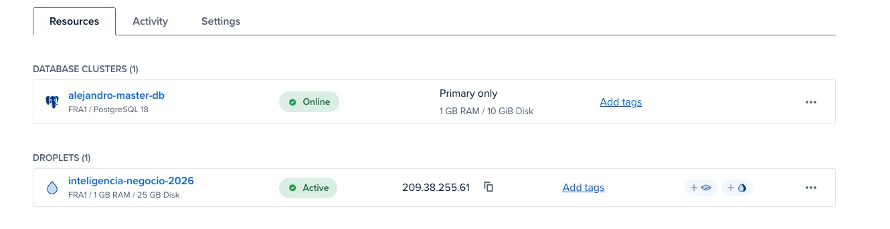
Figura 2.1: Panel de DigitalOcean mostrando el cluster de base de datos (alejandro-master-db) y el droplet (inteligencia-negocio-2026) activos.

2.3. Modelo de Datos
Los datos siguen un esquema en estrella con una tabla de hechos (sales) y múltiples tablas de dimensiones (customer, product, date, reseller, sales_territory). A continuación se muestra la estructura de la base de datos visualizada en DBeaver:
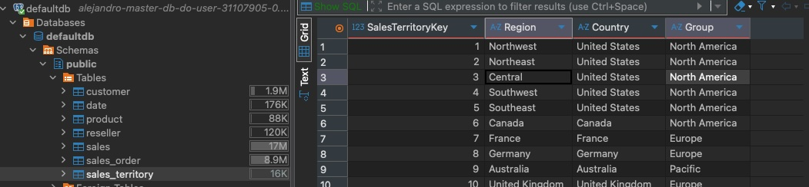
Figura 2.2: Estructura de la base de datos en DBeaver mostrando las tablas del modelo y los datos de la dimensión sales_territory.

2.4. Justificación de la Arquitectura (SQL vs. Fichero Plano)
Concurrencia y Escalabilidad: A diferencia de un fichero Excel que sufre de bloqueos (file locking), un SGBD como PostgreSQL está diseñado para la concurrencia. Permite que múltiples procesos accedan a los datos simultáneamente sin riesgo de corrupción.
Rendimiento y Query Folding: El rendimiento de Power BI conectado a PostgreSQL es órdenes de magnitud superior gracias al plegado de consultas (Query Folding). Power Query traduce las transformaciones a consultas SQL ejecutadas por el motor de la base de datos.
Seguridad Granular: La plataforma de base de datos ofrece un modelo de seguridad multicapa: autenticación robusta, autorización granular, seguridad a nivel de fila (RLS) y cifrado en tránsito y reposo.

3. Implementación de la Automatización

3.1. Proceso de Carga Inicial (ETL)
Se desarrolló el script load_data.py para la carga inicial de los datos históricos desde el fichero AdventureWorks Sales.xlsx a la base de datos PostgreSQL. El script:
- Utiliza la librería dotenv para gestionar las credenciales de forma segura.
- Sanitiza los nombres de las hojas del Excel para crear nombres de tabla SQL válidos.
- Itera sobre cada hoja, la lee en un DataFrame de pandas y la escribe en su tabla correspondiente en PostgreSQL usando SQLAlchemy.

3.2. Proceso de Simulación Diaria
Para simular un entorno dinámico, se creó el script simulate_daily_update.py. Este script emula un ERP que registra nuevas ventas cada día:
- Se conecta directamente a la base de datos PostgreSQL.
- Identifica la última fecha de venta.
- Calcula la DateKey correspondiente al día siguiente.
- Genera un número aleatorio de nuevas transacciones de venta utilizando claves existentes para mantener la integridad referencial.
- Inserta (APPEND) los nuevos registros en la tabla sales.
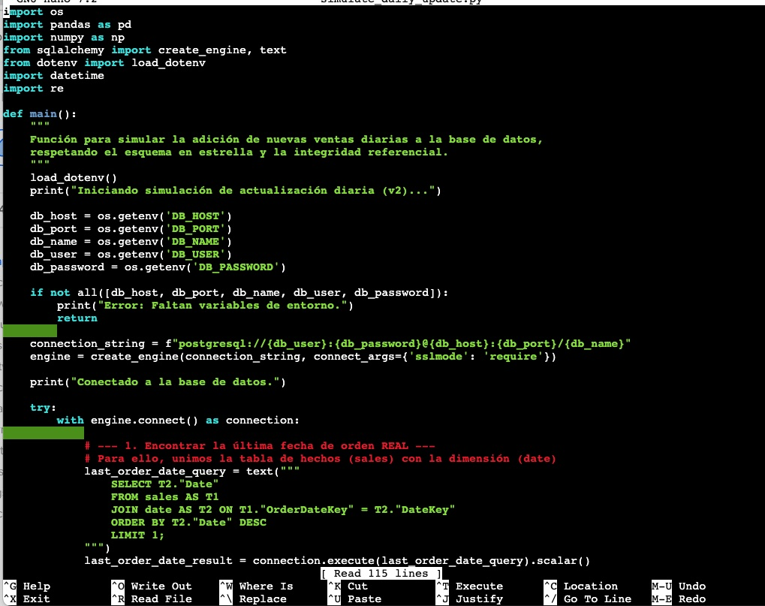
Figura 3.1: Script de simulación diaria visualizado en el editor nano de la VM.

3.3. Orquestación Desatendida
Se optó por una solución de orquestación basada en cron en una VM de Debian. La entrada en crontab está configurada para ejecutar el script de simulación diariamente:
0 3 * * * /ruta/a/conda run -n my_data_lab python /ruta/a/proyecto/simulate_daily_update.py >> /ruta/a/proyecto/logs/simulation.log 2>&1
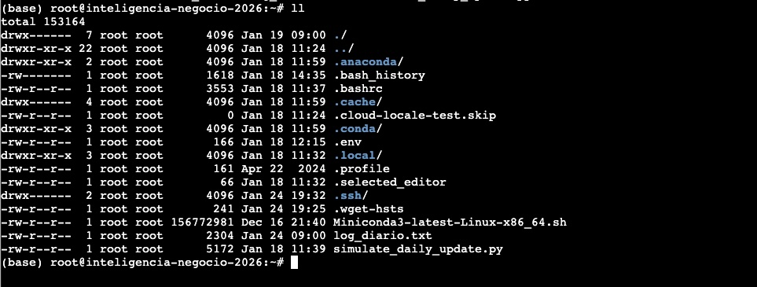
Figura 3.2: Terminal de la VM mostrando los archivos del proyecto (.env, scripts, logs).
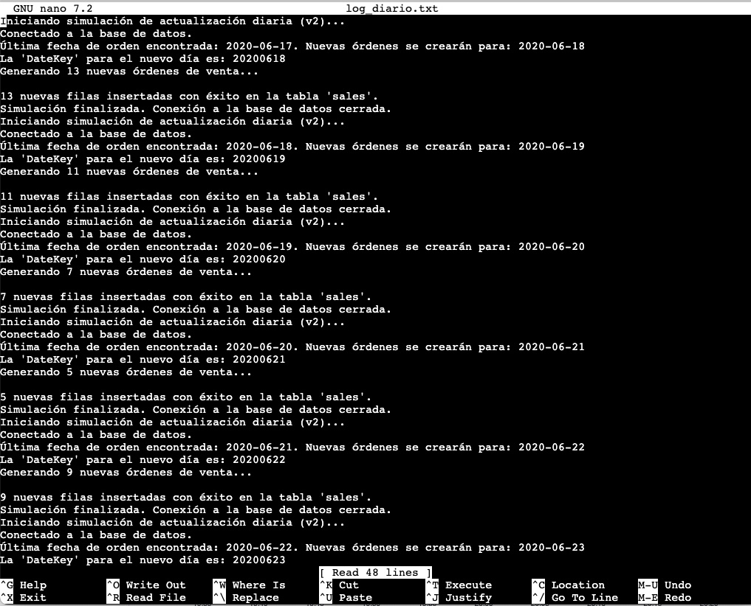
Figura 3.3: Logs de ejecución automática mostrando inserciones diarias (5-13 filas/día).

4. Desarrollo de Visualizaciones

4.1. Dashboard Principal
El dashboard desarrollado incluye múltiples visualizaciones orientadas al análisis de rentabilidad y rendimiento de ventas. La página principal "Segmentación para estrategias de fidelización" presenta:
- Matriz de segmentación de clientes por actividad logística y tipo (Tóxicos, Long Tail, Clase Media, VIP).
- Tabla de Business Type con métricas: €_Beneficio_bruto, %_GM y €_Ticket_medio.
- Tabla jerárquica de categorías con %_GM (Accessories 36%, Clothing 14%, Components 9.63%, Bikes -1.38%).
- Scatter plot de clusters por líneas de pedido y beneficio bruto.
- Gráficos de barras y circular por categoría.
- En esta iteración hemos añadido segmentación por categoría y fecha que se explican a continuación.
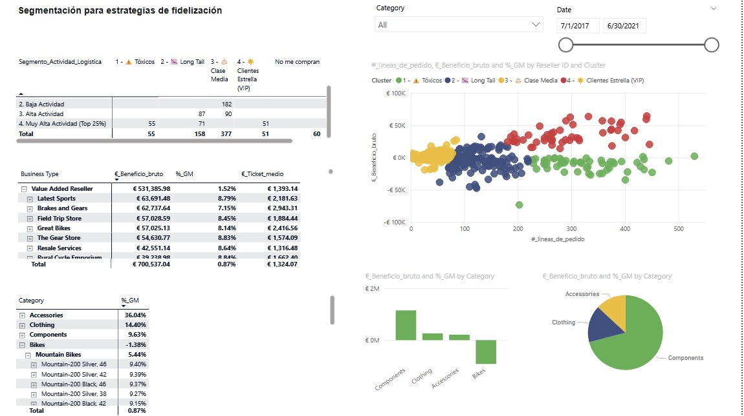
Figura 4.1: Dashboard de segmentación y análisis de rentabilidad en Power BI.

4.2. Interactividad: Filtros y Segmentadores
Se han implementado elementos de interactividad avanzada que permiten al usuario explorar los datos de forma dinámica:
- Filtro de Categoría (Dropdown): Permite seleccionar una categoría específica (Accessories, Bikes, Clothing, Components) o ver todas ("All"). Afecta a todas las visualizaciones de la página.
- Filtro de Fecha (Slider temporal): Control deslizante que permite seleccionar un rango de fechas (desde 7/1/2017 hasta 6/30/2021), facilitando el análisis de tendencias temporales.
- Cross-filtering: Todas las visualizaciones están conectadas, permitiendo que la selección en una afecte al resto del dashboard.

4.3. Tooltips Personalizados
Se han implementado tooltips enriquecidos que proporcionan información contextual adicional sin sobrecargar la visualización principal. Por ejemplo, al pasar el cursor sobre un gráfico de barras por categoría, el tooltip muestra:
- €_Beneficio_bruto: Beneficio bruto en euros de la categoría seleccionada.
- %_GM (Gross Margin): Porcentaje de margen bruto, permitiendo evaluar rentabilidad relativa.
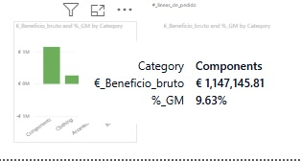
Figura 4.2: Tooltip personalizado mostrando beneficio bruto y margen por categoría.

5. Publicación y Gobernanza

5.1. Seguridad y Gestión de Secretos
El proyecto implementa prácticas de seguridad estándar en la industria:
- Las credenciales de la base de datos no están escritas en el código (hardcoded).
- Se utiliza un fichero .env para almacenar los secretos.
- El fichero .env está explícitamente excluido del control de versiones mediante .gitignore.

5.2. Seguridad a Nivel de Fila (Row-Level Security)
Se ha implementado Row-Level Security (RLS) en Power BI para controlar el acceso a los datos según el perfil del usuario. Se creó un rol "Equipo America" que restringe la visibilidad a los territorios 1-5 (América).
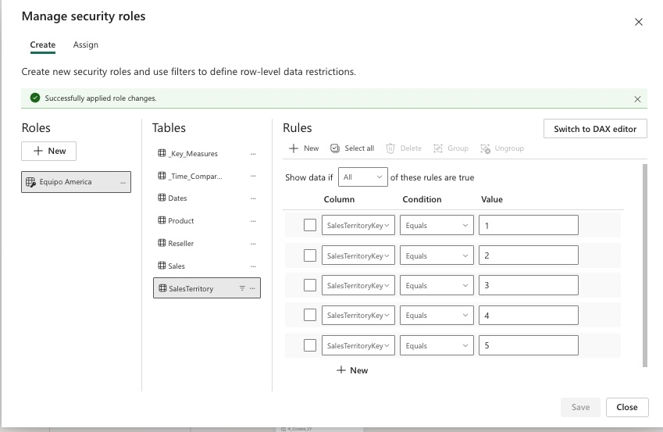
Figura 5.1: Configuración del rol "Equipo America" con RLS en Power BI.

5.3. Alertas y Notificaciones
Se configuró un sistema de alertas automáticas para el KPI %_GM (Margen Bruto). Cuando el valor cambia, se envía una notificación automática a Microsoft Teams.
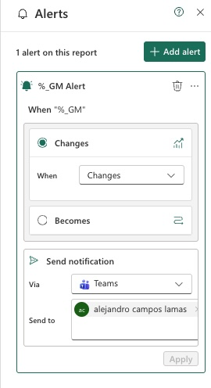
Figura 5.2: Configuración de alertas en Power BI Service para el KPI %_GM.

5.4. Control de Versiones
Se utiliza Git para el control de versiones de todo el código fuente de los scripts y la documentación del proyecto.

6. Reflexión Crítica sobre el Uso de IA
Para este proyecto se utilizó un asistente de IA (Claude) como "revisor experto" para guiar la arquitectura y desarrollo.
Utilidad: La IA fue fundamental para elevar la calidad técnica. Validó la decisión de migrar de Excel a PostgreSQL en la nube, articulando beneficios como concurrencia, Query Folding y seguridad granular. Ayudó a proporcionar código Python robusto con buenas prácticas (dotenv, SQLAlchemy).
Limitaciones: La IA generó inicialmente código con errores por no tener contexto completo del esquema de la base de datos (confusión OrderDate vs OrderDateKey). Además, no tiene acceso al entorno de ejecución local, requiriendo diagnóstico humano para problemas de aislamiento de entornos conda (hemos usado Anaconda para gestión de entornos). El criterio humano sigue siendo irremplazable.
Impacto: Nos asesoró en como transformar un proyecto que podría haber sido un simple informe sobre Excel en una solución BI profesional con base de datos cloud, automatización con Python y orquestación con cron. El impacto en la calidad fue muy alto.

Apéndices
A continuación se muestra una captura de la interacción con el asistente de IA durante el desarrollo del proyecto:
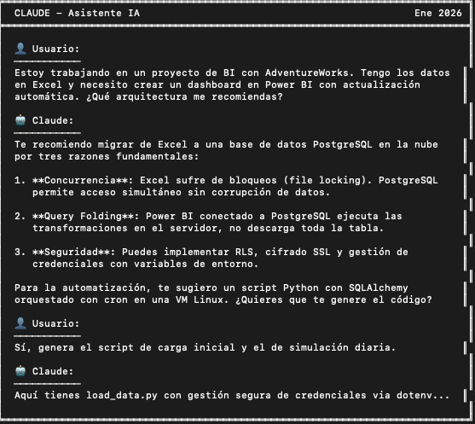
Figura C.1: Captura de la conversación con el asistente de IA.

